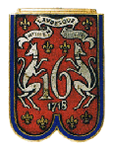 AMICALE
Du 16èmerégiment de dragons et du 7ème régiment de Cuirassiers.

C’est sous un temps maussade et pluvieux que se sont déroulées à Noyon, le dimanche 24 avril 2016, les festivités de la Saint-Georges. Une cinquantaine d’adhérents étaient présents à ce rassemblement annuel. Malgré les années qui passent, cette journée de cohésion est toujours aussi émouvante.
Dans un premier temps, les participants se sont retrouvés vers 10H00 sur le parvis de la Cathédrale. L’Abbé Philippe MONTIER, Curé de la paroisse Saint-Eloi-du-Noyonnais a célébré la messe en présence notamment de monsieur le Maire de Vivières et de l’adjointe au Maire de Noyon, excusé du fait de sa participation à une autre manifestation dans la commune. Le CENTAC / 5ème régiment de dragons de Mailly était représenté par le Capitaine Lefèvre commandant le 1er escadron de la Force adverse, unité parraine de notre amicale. Il était accompagné du Président des sous-officiers et d’un militaire du rang de son escadron.
L’office s’est remarquablement déroulé dans le cadre splendide de cet édifice. L’Amicale y a participé par la lecture de certains textes et l’énoncé par notre ami Eugène BOST de la liste de nos camarades décédés au cours de l’année écoulée. Notre camarade MAHDAOUI, quant à lui tenait le fanion de l’Amicale au sein du chœur. Dès la fin de l’Office se déroulèrent les grandes retrouvailles pour tous sur le parvis afin de commémorer cette journée par une photo. A l’issue le groupe s’est rendu au monument aux morts pour s’y recueillir et y déposer les gerbes. Après cet instant de recueillement, il était temps de rejoindre l’Hôtel de Ville pour le vin d’honneur offert par la municipalité. Regroupés dans la très belle salle d’honneur de la Mairie le représentant du Maire a accueilli les participants en rappelant les liens très forts qui unissent notre Régiment à la ville de Noyon. Notre Président le remercia de son accueil et exprima le bonheur et le plaisir de nous retrouver annuellement dans notre ancienne garnison.
Après cette réception, il était l’heure de rejoindre le restaurant du Comptoir des Templiers. Le déjeuner se déroula dans une ambiance de gaieté et de joie de se retrouver ensemble. Notre ami Paul LEMAIRE se muant en maître de cérémonie pour entonner certains refrains bien connus du Régiment. Les convives se sont quittés vers 17h00 après une agréable journée.
En accord avec le Maire de Vivières, il a été convenu de commémorer dans sa commune, le dimanche 18 septembre 2016 la charge de l’Escadron du Lieutenant de GIRONDE. Ce jour-là se tiendra également notre assemblée générale annuelle comme le prévoit notre statut. Les modificatifs de la dernière assemblée générale seront soumis au vote. Une convocation sera transmise aux adhérents à jour de leur cotisation. Si vous souhaitez qu’un point particulier soit abordé lors de cette réunion merci de nous le faire savoir pour qu’il soit mentionné à l’ordre du jour.

Le 2 mai 2016
Le Lieutenant-colonel (ER) Calléja Germain
Président de l’amicale.

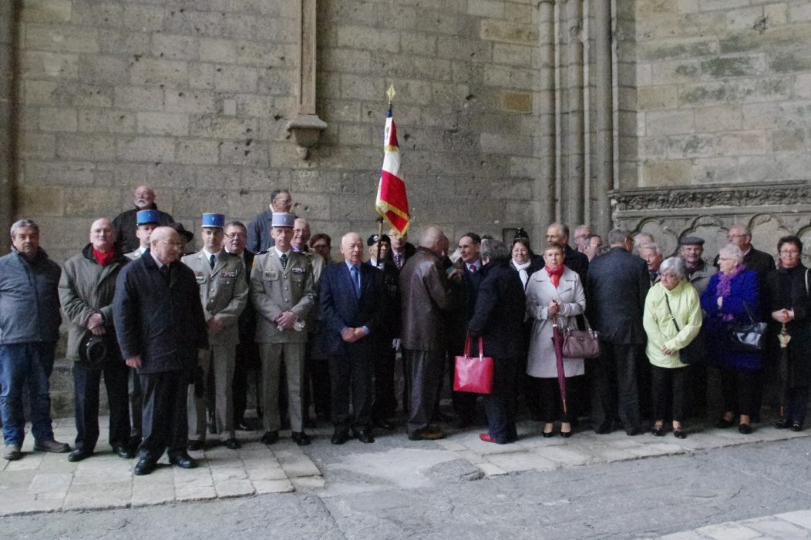
Liste des participants ce dimanche 24 avril 2016 :
Mr et Mme ANDRIS Jean-Pierre – BEAU Christian – BONNE Géry - Mr et Mme BOST Eugène accompagnés de Mr et Mme GERMAIN Henry – CALLEJA Germain – Mr et Mme CECCALDI –Mme DELAPORTE Marie-Claude- Mr et Mme DELLERIE Alain – Mr et Mme DESCHERVOIS Jacky – Mr et Mme DUPONT Gilles - Mr et Mme FARADECHE Jean-Claude – JOLLANT Francis – Mme KAISER Mireille – Mr et Mme LE NAOUR Daniel - LECHAT Thierry - Mr et Mme LEFIN Jean-Etienne – LEMAIRE Paul - LEUBA Xavier - MADAHOUI Mohammed – Mr et Mme PELTIER Michel - Mr et Mme PILATTE Gérard – POEHER Jocelyn – Mme ROUSSEAU Marie Clair - Mr et Mme TELLIEZ Guy – Mr et Mme VANGREVELINGHE Francis –
Le Capitaine LEFEVRE, représentant le 5ème Régiment de Dragons et membre du comité de l’amicale, était accompagné de deux cadres de son escadron.
Le Bureau de l’Amicale avait invité Monsieur STANLEY Christophe, Maire de Vivières, qui est venu accompagné de son épouse.

